Echange Visio Julie HUARD (enseignante spécialisée), et Caroline LEBEAU : 25 avril 2024
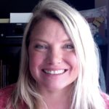
Enseignante et formatrice depuis quelques années, Julie HUARD est spécialisée en éducation inclusive auprès des enfants ayant des besoins particuliers. Elle détient une formation en psychoéducation, en éducation spécialisée et en zoothérapie. Intervenante depuis près de vingt ans, elle a travaillé dans les centres jeunesse, dans les CLSC en santé mentale jeunesse, de même que dans les écoles primaires et secondaires avant de plonger dans l’univers de l’enseignement. Elle enseigne une spécialisation en éducation inclusive auprès des enfants ayant des besoins particuliers dans les services de garde, ainsi qu’en techniques d’éducation spécialisée. Elle est également spécialiste de contenu pour l’Université de l’Alberta et pour le Collège Éducacentre en Colombie-Britannique.
Julie est également maman de quatre enfants et auteure de livres psychoéducatifs chez Regard9, en collaboration avec Caroline LEBEAU. Elle se dévoue pour la cause des enfants ayant des besoins particuliers. Elle est en outre cofondatrice de la fondation Le tout pour Loo, un organisme affilié avec le Centre universitaire de santé McGill qui finance la recherche et le soutien pour les enfants atteints de leucodystrophie. De plus, elle a collaboré à des projets de recherche avec l’Université de Sherbrooke afin d’optimiser le rôle des acteurs du milieu éducatif pour mieux soutenir les élèves en difficulté d’apprentissage.
Comment travailler l’inclusion avec les enseignants et les parents ?
Elle propose des temps de sensibilisation : Qu’est-ce que l’autisme ? quels sont les besoins au niveau sensoriel ?
Elles utilisent les ressources suivantes :
- Vidéo de la garderie papillon : séries documentaires avec épisodes qui abordent différents aspects ex : épisode sur la sélectivité alimentaire ? Montrer comment on le travaille de manière inclusive + histoire d’Emile : perspective de l’enfant, de l’enseignante, de l’éducateur ? Témoignage de 5 minutes : base qui permet d’engager discussions et de montrer avantages de l’inclusion

https://www.autisme.qc.ca/ressources/?ressources_category=&ressources
https://www.noovo.ca/emissions/une-garderie-pour-tous

- Elle utilise le modèle nouveau BRUNSWICH (modèle qui a beaucoup d’avance sur le Québec) vidéos qui peuvent aider à faire comprendre l’importance de l’inclusion (là-bas l’inclusion est obligatoire, avec des ateliers d’inclusion) : https://www2.gnb.ca/content/dam/gnb/Departments/ed/pdf/K12/programme-d-appui-a-l-inclusion-lignes-directrices.pdf
- Elle utilise beaucoup les approches alternatives comme les animaux, et trouve que cette approche permet de généraliser les apprentissages et de développer la communication (attention conjointe) : à regarder les recherches sur le développement de l’attention conjointe avec l’interactions avec les chiens

- Formation MIRA : fondation pour chiens aveugles : chien d’assistance spécialement formé pour les enfants TSA : elle est utilisé dans certaines écoles au Québec : notamment pour les enfant qui ont des difficultés au niveau de la régulation des émotions https://www.mira.ca/fr/programmes/chien-assistance-pour-jeune-tsa#:~:text=La%20Fondation%20Mira%20planifie%20une,d'%C3%A9ligibilit%C3%A9%20ont%20%C3%A9t%C3%A9%20ajust%C3%A9s.

- Elle préconise aussi l’utilisation de la musique et fait référence à la manière dont cette dernière est utilisée par exemple à l’Ecole A Pas de Géant.

- Importance de la prise en compte de l’environnement : l’approche PEO (personnes environnement occupation) : besoin de synergie entre les besoins de la personne, l’environnement (les stimuli) et comment l’enfant est occupé : regarde en premier l’environnement et comment l’enfant s’occupe avant de regarder les besoins de l’enfant. Importance du visuel pour aider l’enfant dans l’environnement : impact sur le bien-être.
https://www.researchgate.net/profile/Isabel-Margot-Cattin/publication/312219682_Le_modele_Personne_-_Environnement_-_Occupation_-_Performance_PEOP/links/58a562a292851cf0e39314ab/Le-modele-Personne-Environnement-Occupation-Performance-PEOP.pdf

- Site : « je me fais une place en garderie » : capsules pour guider les éducateurs par domaines qui contient également des grilles pour suivre les enfants https://www.chusj.org/fr/Soins-services/T/Troubles-du-spectre-de-l-autisme
https://www.autisme.qc.ca/wp-content/uploads/2023/06/Modele_intervention_JMFPG.pdf

- A regarder aussi sur le site Ste Justine : fiche pour les familles et vidéos
https://www.chusj.org/fr/Soins-services/T/Troubles-du-spectre-de-l-autisme
https://www.chusj.org/fr/soins-services/T/Trouble-du-spectre-de-l-autisme/Outils-et-conseils/Fiches-conseils

- Pédagogie en plein air : travail en partenariat avec les psychomotriciennes pour développer la pédagogie, pour travailler la motricité avec des exemples d’activités comme des parcours actifs dans la neige (permet de travailler les particularités comme la texture, le toucher) : utiliser l’environnement comme levier d’apprentissage.
https://enseignerdehors.ca/

- Projet Alex, petite enfance :
https://tout-petits.org/actualites/2021/un-cadre-de-reference-pour-soutenir-l-education-par-la-nature/?gad_source=1&gclid=Cj0KCQjw_qexBhCoARIsAFgBletL10JD40rxkSSz4UezUQ_oTyrqoctmWQEJ0hMSkSFZaTI1lkb-UWoaAnIXEALw_wcB

Important pour enfants qui ont besoin de beaucoup bouger.
Ils ont développé de la thérapie dans les parcs : par exemple le vent sur la peau qui permet une désensibilisation et une diminution de l’anxiété.
Elle constate souvent une appréhension des équipes ou des familles d’aller à l’extérieur : regarder ces différentes ressources permet d’avoir des objectifs communs.
Modèle de parc inclusif au Québec : à VALLEYFIEDL : avec des modules adaptés pour enfants en fauteuil.
Elle fait référence au programme Agir Tôt : utilisation des zones proximales de développement (sites educatout, HEC Montréal) avec certains outils comme le portrait de l’enfant à l’instant et elle demande aux parents : quels progrès vous souhaitez pour votre enfant. Cette identification de la zone proximale permet de cibler la bonne zone de développement et permet de travailler avec le parent : où on veut aller ? et c’est quoi les interventions qui vont le permettre ? (Utilisation d’un cercle : permet aussi de voir si l’éducateur fait à la place de l’enfant et de permettre de conserver l’autonomie de l’enfant)
https://www.educatout.com/enfants-besoins-particuliers/integration-et-accompagnement/la-zone-proximale-du-developpement.htm#:~:text=La%20zone%20proximale%20du%20d%C3%A9veloppement%20est%20la%20capacit%C3%A9%20de%20r%C3%A9aliser,encore%20plus%20importante%20%C3%A0%20surveiller!
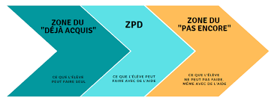
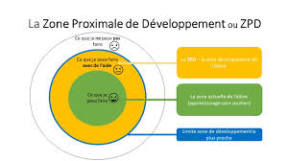
- Outils CASIOPE (payant) : fait par une enseignante pour des éducateurs : permet d’identifier le prochain pas de développement de l’enfant (fiches d’observation avec un référentiel des besoins : permet d’obtenir des couleurs, d’analyser les besoins de l’enfant et de mieux le cibler et de dégager 8 stratégies).
https://casiope.org/outils-pedagogiques/

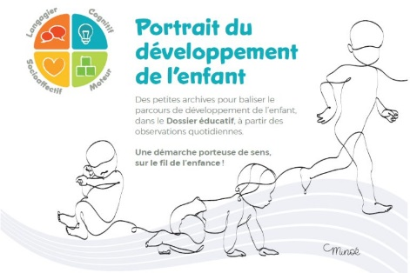
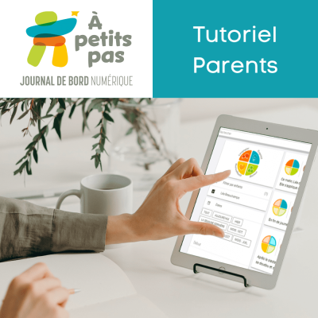
C’est également un outil de communication avec quelques outils pédagogiques gratuits
- Elle donne des cours d’intervention auprès des parents (modèle de l’Alberta) : prise en compte de l’aspect culturel pour les parents immigrés : difficultés d’acceptation du diagnostic sont à travailler avec des outils + une mise en pratique pour les mettre en confiance (la méfiance des parents n’est par dirigée contre les parents : ils sont perdus car ils vivent un choc et ont besoin de temps : le mesurer pour leur donner des infos en fonction de là où il en sont (écoute active, reformulation (reflet) exemple si je comprends vous me dites que …).
https://open.alberta.ca/dataset/55e9ad2a-8e84-4c63-af81-9ee39fd28220/resource/292daf3c-0ba9-43a1-b555-58a9fb9e838b/download/autiste.pdf

